ARISTOTELES (mecánica)
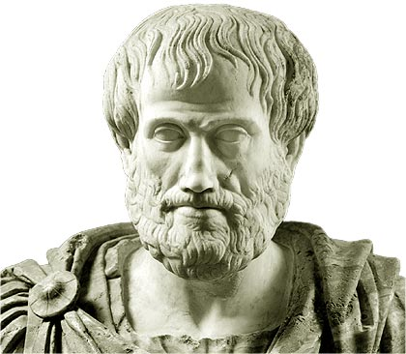
La llamada mecánica aristotélica incorpora conceptos de filósofos anteriores; Pitágoras y su estética concepción del círculo como figura perfecta, Platón con sus esferas cristalinas para representar la dinámica celeste, Eudoxio y sus complicadas combinaciones de movimientos circulares (27 esferas) para explicar el movimiento retrógrado planetario. Aristóteles en su loable intento por establecer un modelo cosmológico coherente, incluido el comportamiento dinámico de los objetos, establece unos postula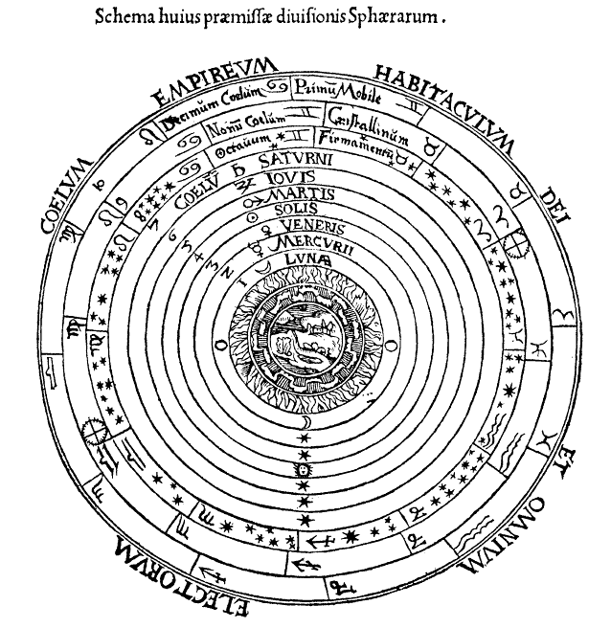dos

WEDGRAFÍA
http://vviana.es/doc/relatos_escritos/El%20concepto%20aristotelico%20de%20la%20Inercia.pdf

